智慧培训考试模块未完成工作及后续实施计划说明

一、未完成模块开发方案拆分及周期填写表
为便于后续确认排期，未完成模块拆分为“全量开发方案”和“轻量开发方案”两种口径，并分别设置周期填写表。开发周期由填写人结合人力投入、业主确认时间、接口配合条件及专题会议结论填写。
开发口径 | 纳入开发内容 | 全量开发周期 | 轻量开发周期 | 备注
4.1 培训管理功能模块 | 培训过程管理 | 1个月 | 30天 | 需要与业主对接相关开发文档  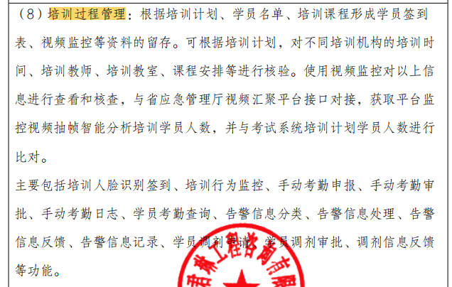
4.2 线上报名功能模块 | 申请纠错 | 5天 | 2天 | 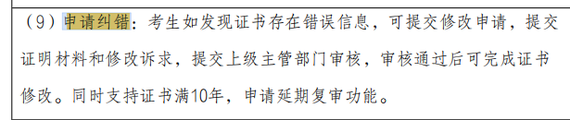
4.3 业务审批功能模块 | 监考管理 | 1个月 |  | 没做，跟培训过程需求合并一起做
4.3 业务审批功能模块 | 考试档案管理、查询统计 |  | 3天 | 
4.5 学员档案管理功能模块 | 扫码查询 |  | 3天 | 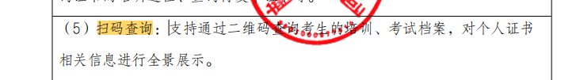
4.8 数据统计分析功能模块 | 整个模块尚未建设 |  | 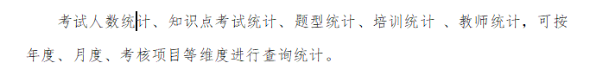1天 | 已有原型，业主未确认
4.9 意见建议反馈功能模块 | 智能问答 |  | 7天 | 需要跟业主确认是否需要做
4.10 接口开发与第三方对接 | 数字底座对接未完成 |  | 2天 | 已有一部分

